The 17 Sustainable Development Goals (SDGs) address global economic, social, and environmental issues and are interconnected. Sub-goals and targets help reach each goal. 17个SDG可以被划分为169个targets，每个指标每年联合国都会在统计年鉴中发布一份数据，我们根据最近五年联合国发布的targets的实现情况得到每一个SDG的实现指标。对于每一个SDG，将其对应的targets的实现情况进行加权平均，得到一个0到1之间的值，表示该SDG的整体实现进度从而预测未来十年SDGs的实现情况。

此外，我们还需要引入不同targets之间的关系、数据可靠性、权重的确定以及等级的划分标准，具体加权平均可以使用如下公式：

$$ p_i = \frac{\sum_{j=1}^{m_i} \omega_{ij} r_{ij} q_{ij}}{\sum_{j=1}^{m_i} \omega_{ij} q_{ij}} $$

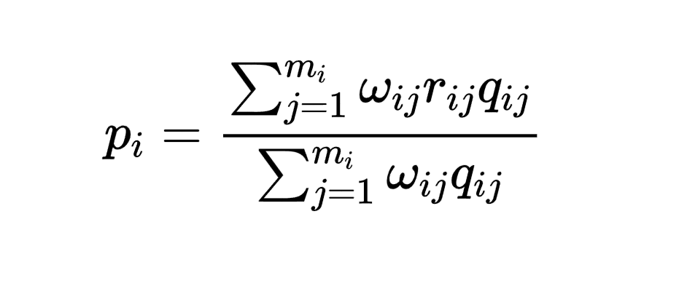

其中，$m_i$ 是SDG $i$ 对应的targets数量；$\omega_{ij}$ 是target $j$ 的权重，表示该target对SDG $i$ 实现的贡献度，可以基于专家意见或根据数据进行估计；$r_{ij}$ 是target $j$ 的实现情况，取值范围为0到1；$q_{ij}$ 是target $j$ 的数据可靠性，表示该target实现情况的可信度或准确性，取值范围为0到1。

对于每个target $j$，其权重 $\omega_{ij}$ 可以计算如下：

*来自 <*[*https://chat.openai.com/chat/375a1d8d-deb7-4328-acbe-9c9545c3d0d9*](https://chat.openai.com/chat/375a1d8d-deb7-4328-acbe-9c9545c3d0d9)*>*

$$ \omega_{ij} = \sum_{k=1}^{n} w_{jk} c_{ijk} $$

其中，$n$ 是所有SDGs的数量；$w_{jk}$ 是SDG $k$ 对应的权重，表示该SDG对target $j$ 的重要程度或影响力，可以基于专家意见或根据数据进行估计；$c_{ijk}$ 是一个指示函数，当SDG $k$ 包括target $j$ 时，取值为1，否则为0。

对于每个target $j$，其实现情况 $r_{ij}$ 可以使用联合国发布的指标数据，具体取值可以基于相应的统计年鉴。

对于每个target $j$，其数据可靠性 $q_{ij}$ 可以基于相应数据的来源和质量进行估计，例如，可以基于数据的可靠性评估标准，或者根据相关领域的专家评估进行估计。

*来自 <*[*https://chat.openai.com/chat/375a1d8d-deb7-4328-acbe-9c9545c3d0d9*](https://chat.openai.com/chat/375a1d8d-deb7-4328-acbe-9c9545c3d0d9)*>*

根据实现进度 $p_i$ 的百分比，可以将每个SDG划分为以下五个等级之一：极度不足、不足、一般、超额和显著超额，具体的划分标准为五个级别：

* + 极度不足：实现进度小于20%
  + 不足：实现进度介于20%到40%之间
  + 一般：实现进度介于40%到60%之间
  + 超额：实现进度介于60%到80%之间
  + 显著超额：实现进度大于80%

接着，得到每项SDG的评价指标后，我们采用时间序列的方式来进行预测，建立LSTM模型，将多个变量作为输入，预测SDG未来十年的完成情况。其中，记忆状态对应如下公式：

$$C_t = f_t \cdot C_{t-1} + i_t \cdot \tanh(W_c x_t + U_c h_{t-1} + b_c)$$

$W_c$ 和 $U_c$ 分别表示输入数据和隐藏状态的权重矩阵，$b_c$ 表示记忆状态的偏置向量，$\tanh$ 表示双曲正切函数。$C_t$ 表示记忆状态的输出，它由上一时刻的记忆状态乘以遗忘门的输出再加上当前输入数据乘以输入门的输出得到。

输出则由公式：

$$o_t = \sigma(W_o x_t + U_o h_{t-1} + b_o)$$

$W_o$ 和 $U_o$ 分别表示输入数据和隐藏状态的权重矩阵，$b_o$ 表示输出门的偏置向量，$o_t$ 表示输出门的输出，用于控制当前时间步的隐藏状态向量。

从模型来看，一些SDG的实现可能比其他的SDG更容易实现。例如，SDG1“消除贫困”是所有SDG中最为基础和紧迫的目标之一，与人们的基本需求和生活质量直接相关，因此受到了全球社会的广泛关注和支持。目前，全球贫困人口数量在不断减少，各国政府和社会组织也在采取各种措施和政策来实现这个目标。同样，SDG3“保障健康与福祉”也是一个与人们基本需求和生活质量密切相关的目标，全球各国政府和社会组织也在采取各种措施和政策来实现这个目标，例如加强卫生服务和医疗保健、推广健康生活方式等。

另一方面，一些SDG的实现可能更加困难。例如，SDG13“应对气候变化”是目前全球面临的最大挑战之一，需要全球社会共同努力来实现。气候变化所带来的影响非常广泛和复杂，包括海平面上升、极端天气事件增加、生物多样性下降等，需要各个国家政府、企业和社会组织在政策和实践层面上采取更加有力的措施和行动。同样，SDG14“保护海洋和海洋资源”也面临着许多挑战，例如过度捕捞、海洋污染等，需要全球社会共同努力来实现。

在预测SDG未来十年的完成情况方面，LSTM多变量时间预测是一种有效的方法，可以基于过去的数据和趋势来预测未来的发展。但是，由于未来的发展受到许多因素的影响，包括政治、经济、社会、环境等多个方面的变化，因此预测结果仍然存在一定的不确定性。

总之，实现可持续发展目标是一个复杂而漫长的过程，需要全球社会共同努力和合作。我相信在全球社

会的共同努力下，未来的10年中会取得更多的进展和成就，为实现可持续发展目标奠定更加坚实的基础。

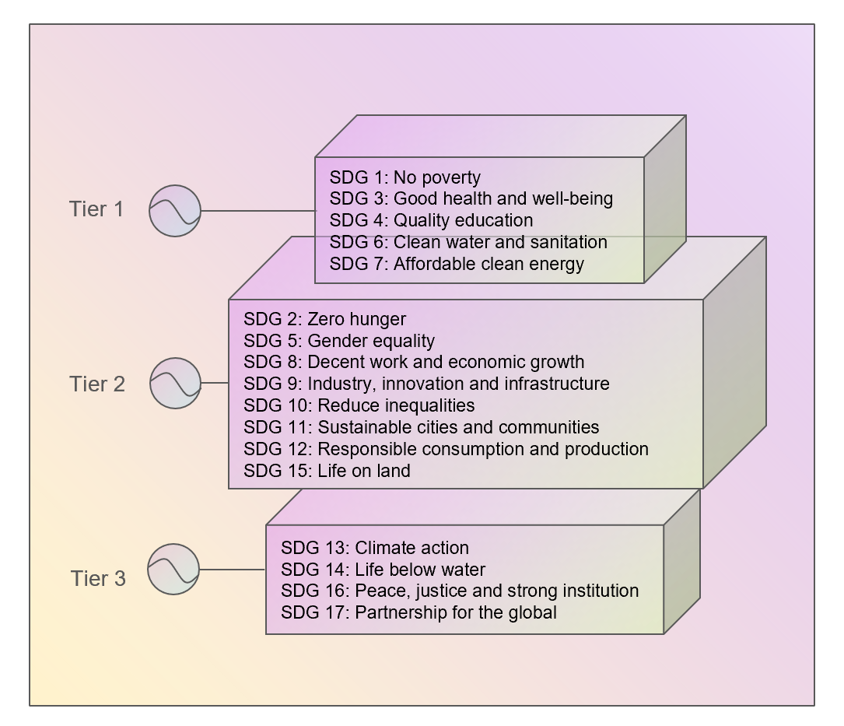

这些目标是实现起来最为困难的，因为它们涉及到全球性的复杂问题，需要各个国家政府和社会组织在政策和实践层面上采取更加有力的措施和行动，需要全球社会共同努力来实现。